**Multi302 Mayo 22 Conexion Base de Datos**

**Temas Tratados**

1. Conceptos persistencia BD con Java
2. Uso de WorkBench
3. Configuración BD proyVehiculos

**Desarrollo**

1. Conceptos persistencia BD con Java
2. Uso de WorkBench

Establecer la conexion con los parámetros

Hostname: localhost (en pc personal) o DNS definida en laboratorio

Port: 3306 (en pc personal) o puerto definido en laboratorio

Username: root

Password: 123456

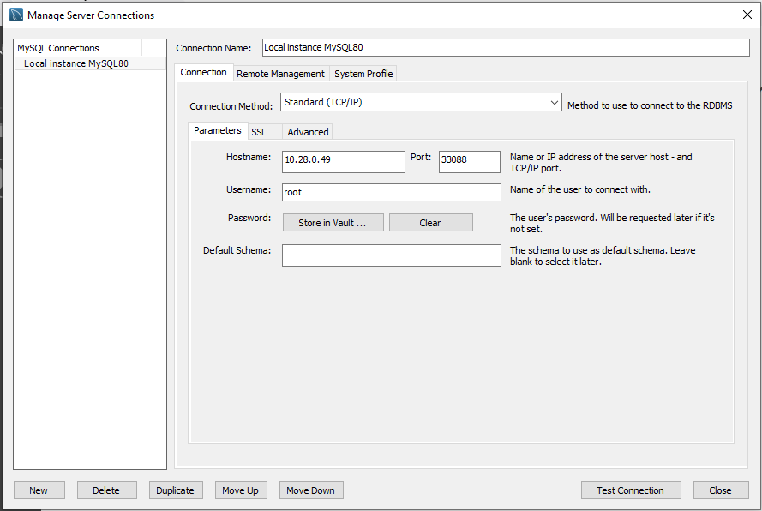

El sistema puede indicar un mensaje de alerta, relacionado con la version de MySQL, simplemente se continua la ejecución.

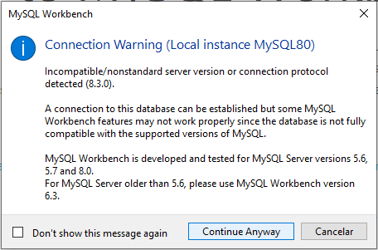

1. Configuración BD proyVehiculos

Creación de la base de datos schema

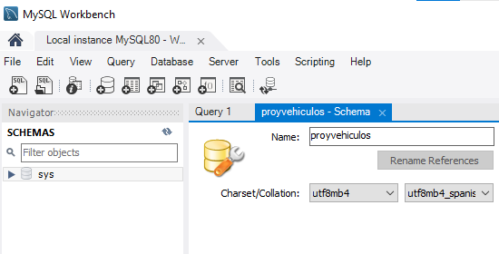

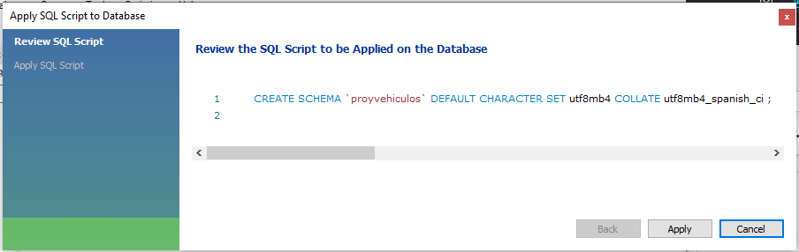

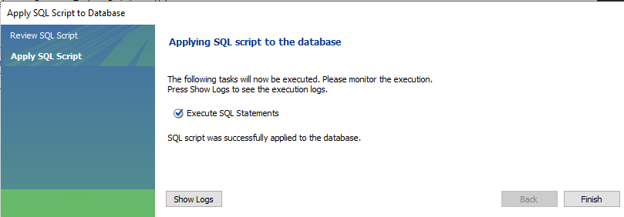

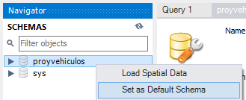

Crear tablas

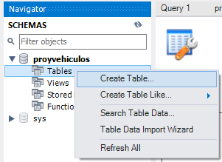

Tabla propietarios

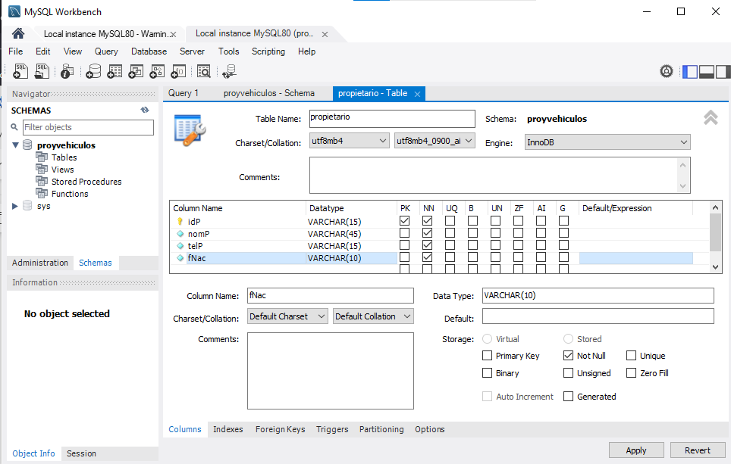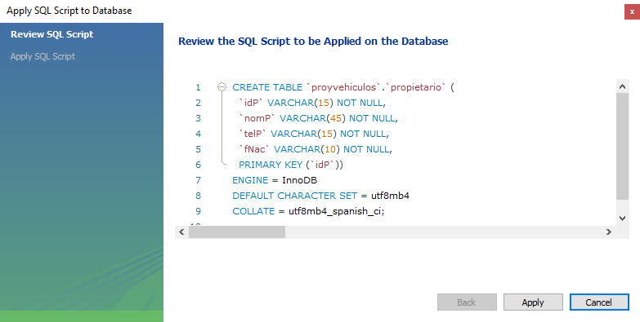

Tabla Factura

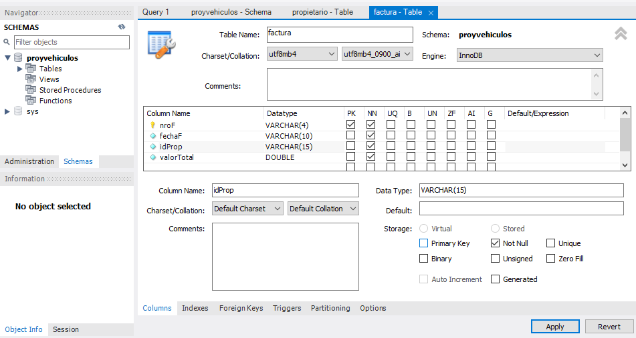

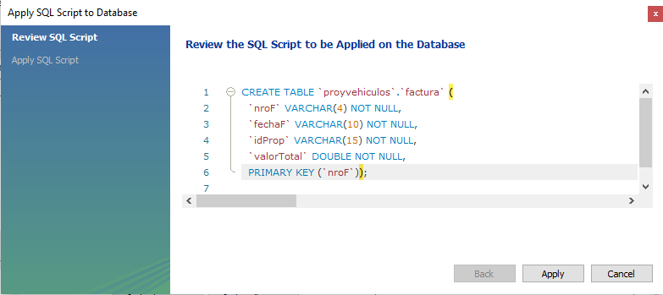

Tabla vehiculos

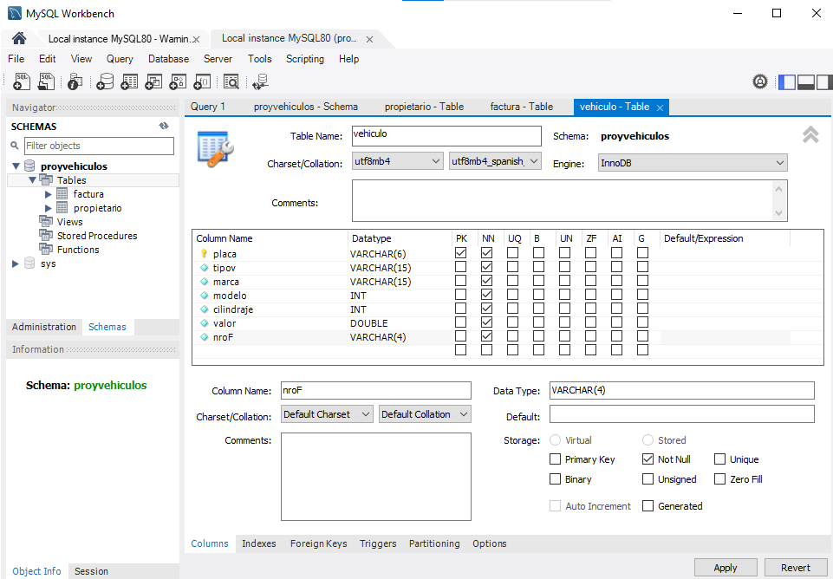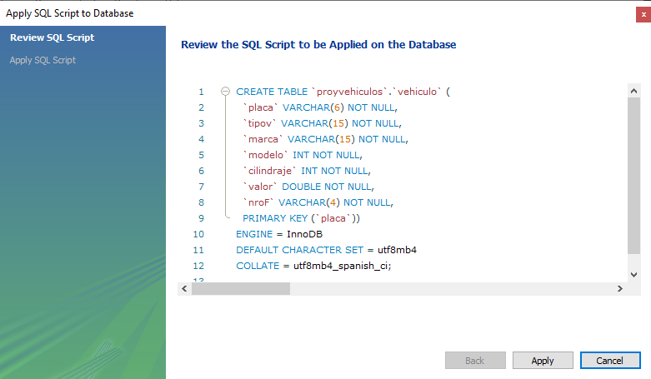

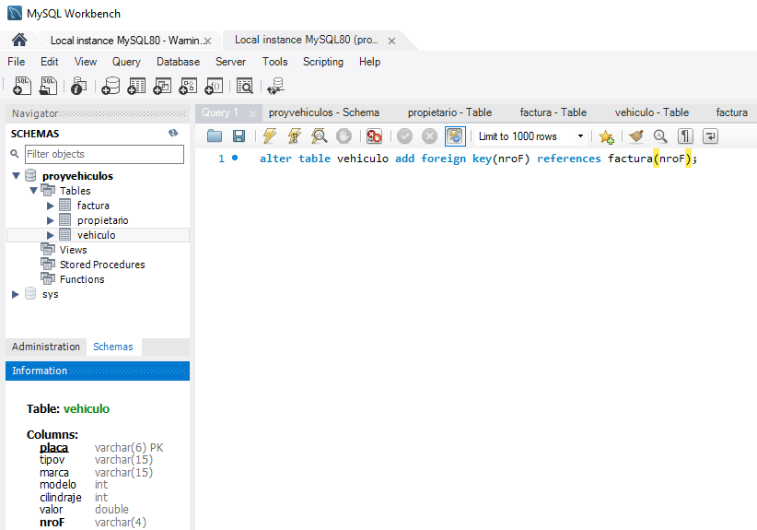

Foranea para factura con idProp

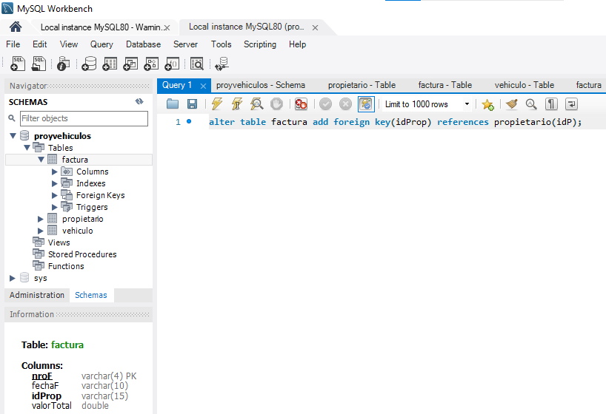

Agregar datos en tablas

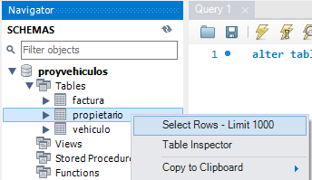

Tabla Propietarios

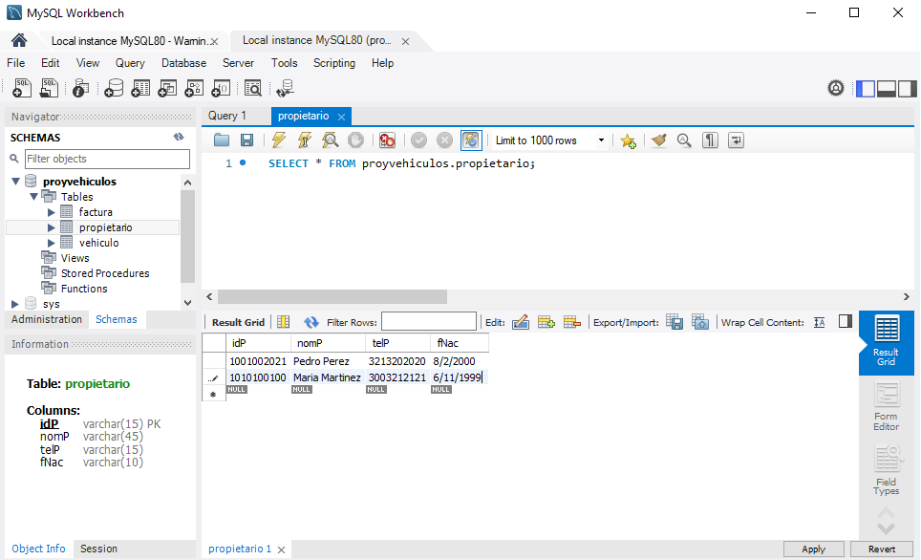

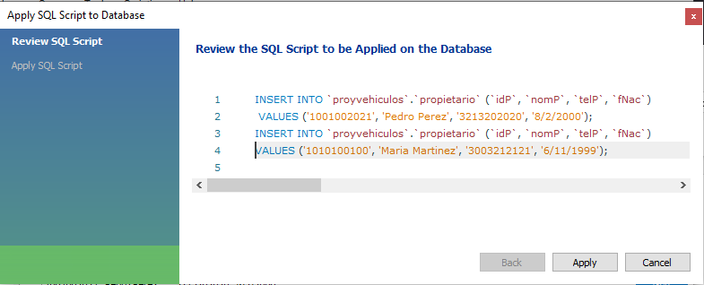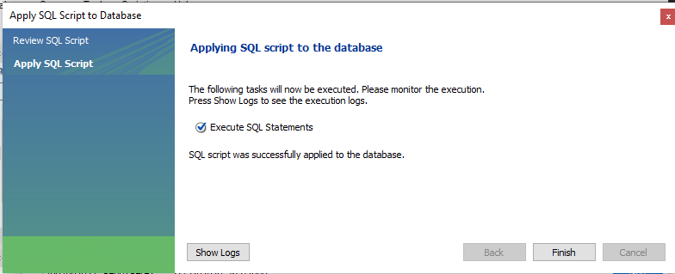

Ejemplo Registros para tabla factura recordar que el propietario debe existir previamente.

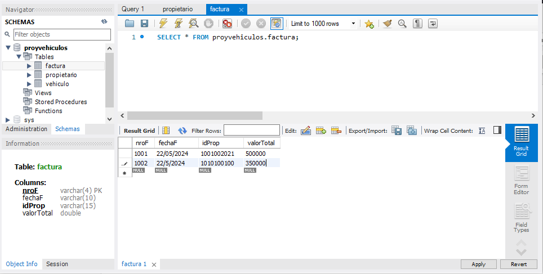

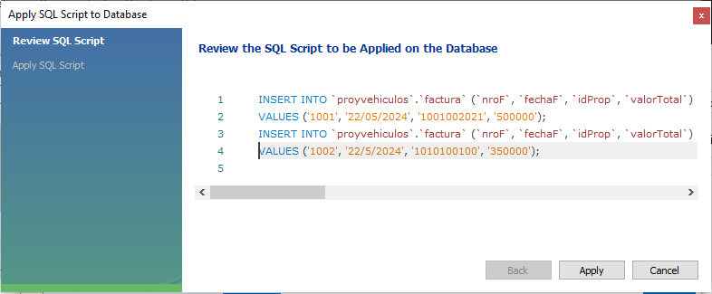

Ejemplo datos vehiculo

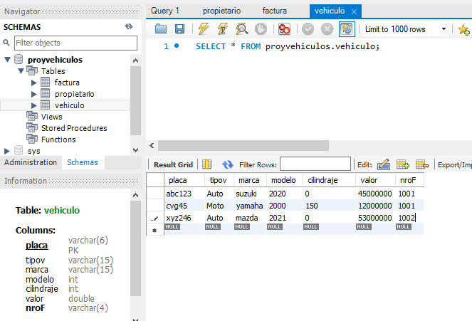

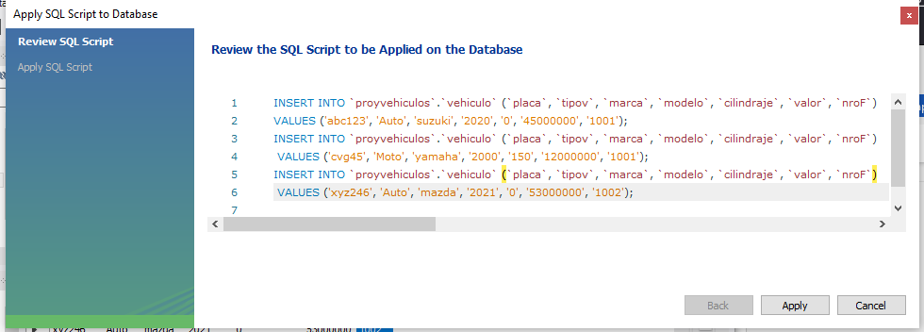

Generar sql de la Bd

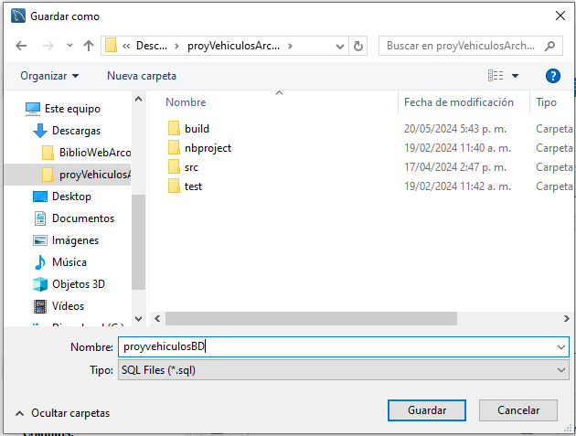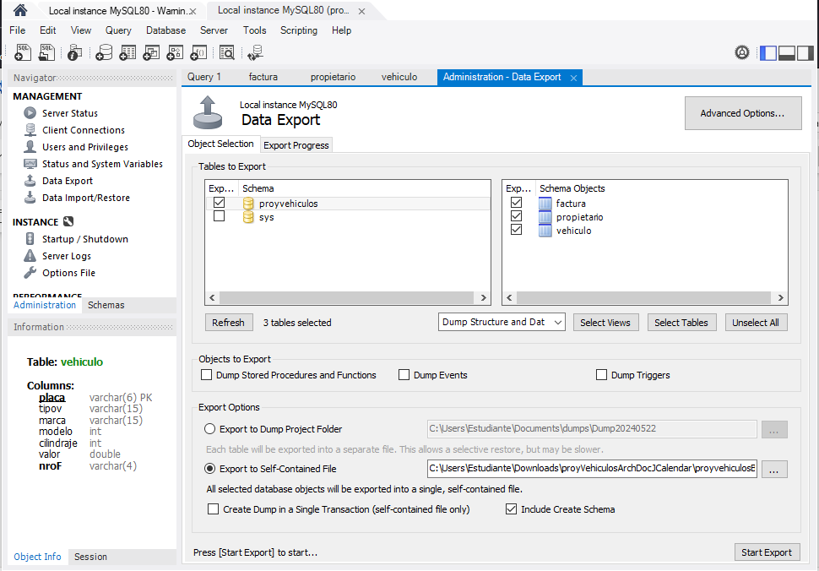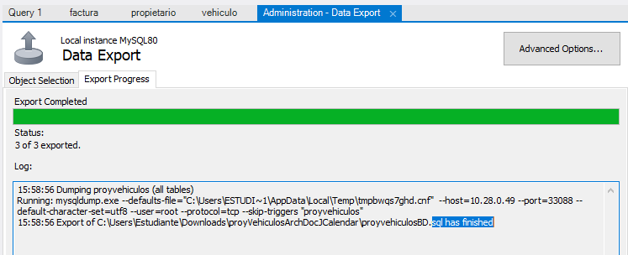

Próxima clase

* Realizar ejercicio agendaBD material complementario Moodle
* Traer proyecto Vehiculos al día.